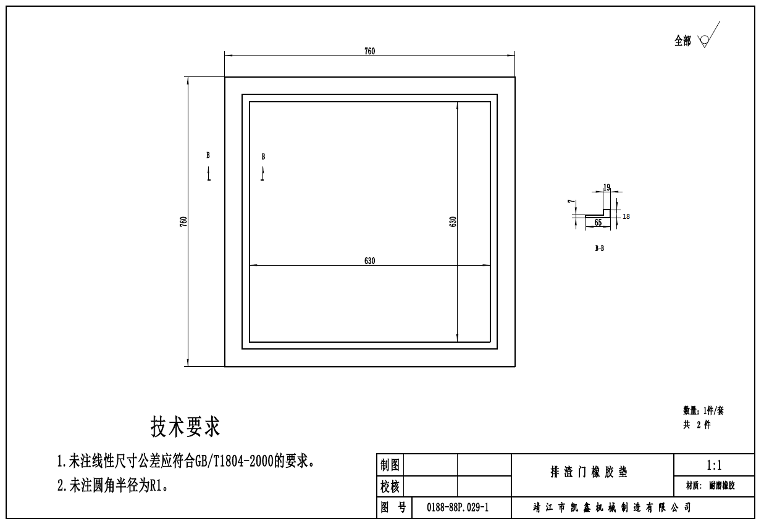

图为：排渣门框架间密封橡胶垫

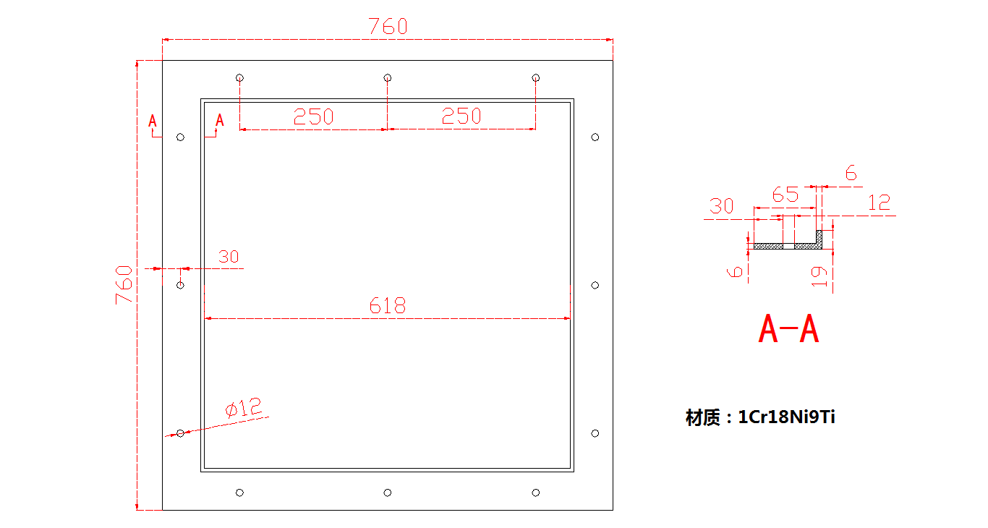

图为：渣斗框架；0188-88P-028；

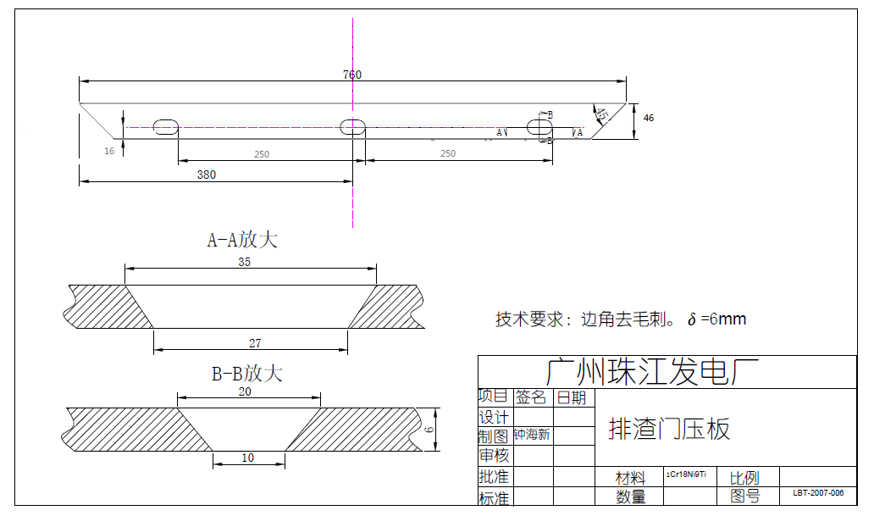

图为：排渣口压板;762×50；1Cr18Ni9Ti；加工

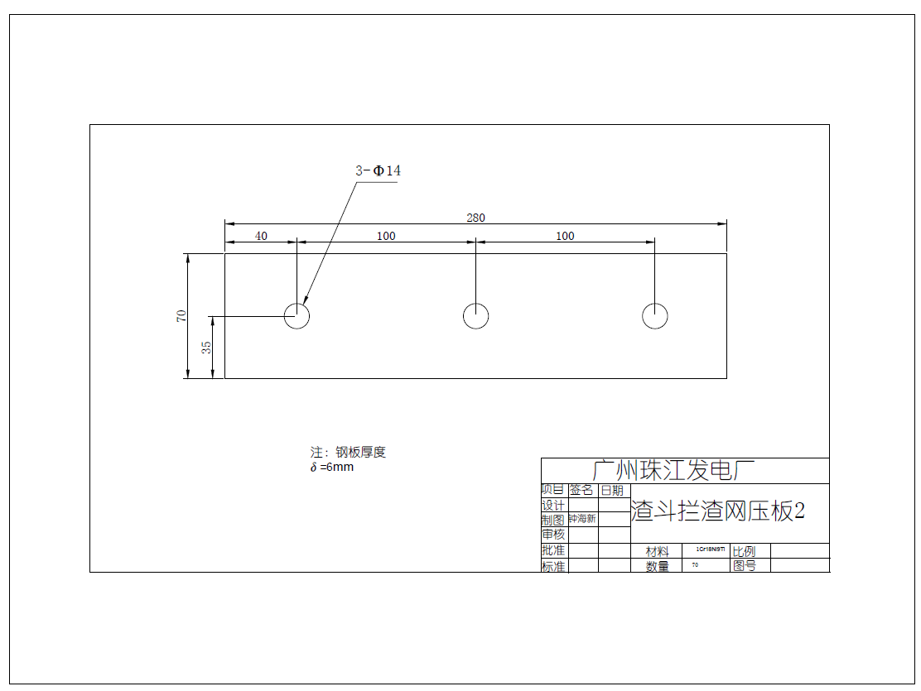

图为：渣斗压板;280×70×5（按图加工）；

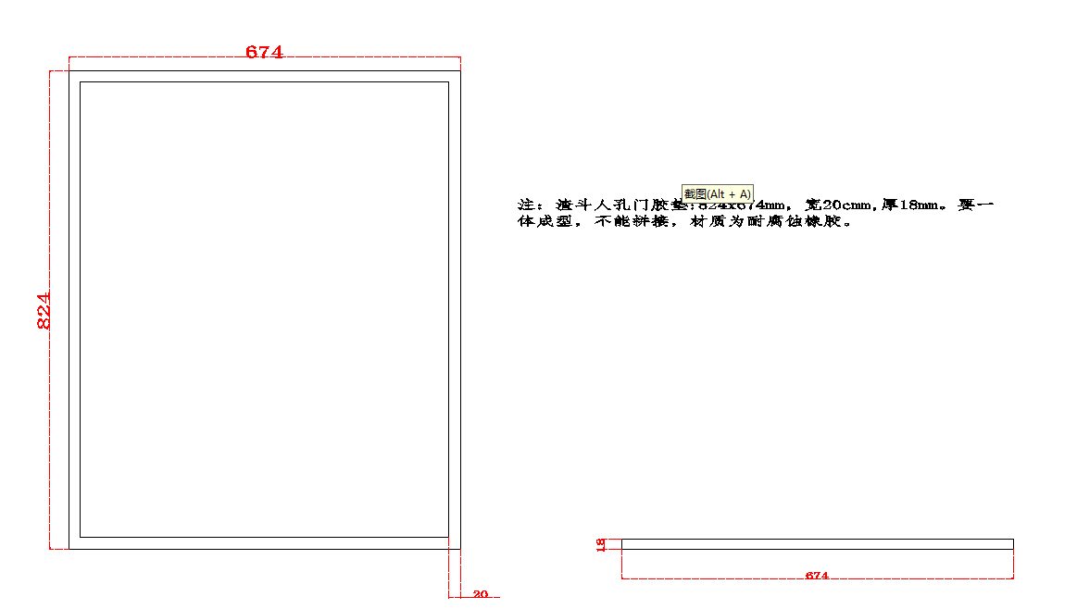

图为：渣斗入孔门胶垫；826×673；